安迪·坎波-弗罗伊德
（Andi Cumbo-Floyd）

作者简介：

安迪·坎波-弗罗伊德（Andi Cumbo-Floyd），笔名ACF Bookens，是一位作家、教师、编辑和农民。她著有43部作品，35本已经出版，横跨虚构与非虚构领域，包括《奴隶有名字》（The Slaves Have Names）(2013年)、《永不忘记的瓶子》（The Bottle of Never Forgetting）(2020年)和《日复一日的写作》（Writing Day in and Day Out）(2015年)等等，过去3年间，安迪所著舒逸推理/犯罪的总销量已经超过60万册（纸书&电子书）。

除了在弗吉尼亚州的农场工作外，坎波-弗罗伊德还在几所学院和大学教授写作，包括乔治梅森大学、塞西尔学院和圣克拉拉大学，她也曾在出版界担任编辑超过10年。

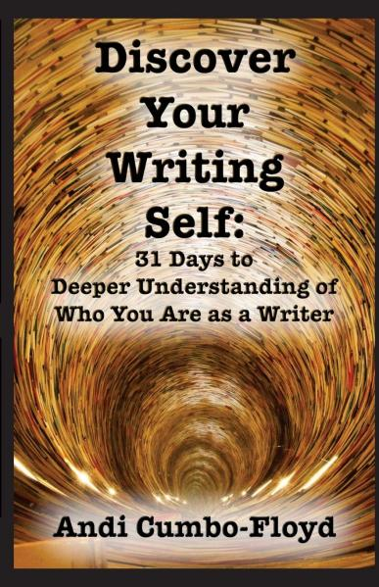
中文书名：《发现你的写作自我:31天深入了解作为作家的自我》
英文书名：DISCOVER YOUR WRITING SELF: 31 Days to Deeper Understanding of Who You Are as a Writer
作 者：Andi Cumbo-Floyd
出 版 社：Kindle edition
代理公司：Mitchell/ANA/Conor
页 数：138页
出版时间：2016年11月
代理地区：中国大陆、台湾
审读资料：电子稿
类 型：阅读与写作

内容简介：

不是每个人都能每天早上5点写作，这完全没问题。一刀切的写作建议并不适用于任何人。在《发现你的写作自我》（Discover Your Writing Self）一书中，你会通过31个课程来帮助你思考作为作家的话，你究竟是谁。通过短文和问题，你将不断探索，从作为作家的恐惧和写作的原因，到一天和一年中的最佳写作时间，以及练习写作的理想环境。在这本书里，你不会发现什么“应该”，也不会感到羞耻。相反，安迪将带你通过诚实的问题和鼓励，旨在帮助你在你生命中的此刻成为最好的作家。如果你对所有的写作建议感到困惑，这本书将帮助以一种真实和真诚的方式帮你进行思路梳理。

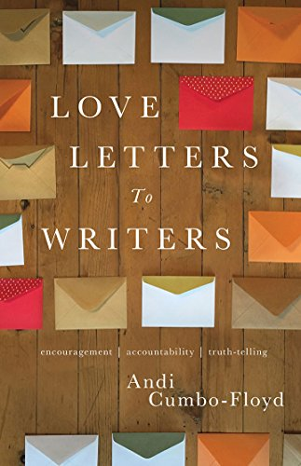
中文书名：《给作家的情书:鼓励、责任和真相》
英文书名：LOVE LETTERS TO WRITERS: Encouragement, Accountability, and Truth-Telling-Volume 1
作 者：Andi Cumbo-Floyd
出 版 社：Kindle edition
代理公司：Mitchell/ANA/Conor
页 数：166页
出版时间：2017年11月
代理地区：中国大陆、台湾
审读资料：电子稿
类 型：阅读与写作

内容简介：

在写作生活中感到孤独?这个文字的世界可能是很孤独，但也有其他选择。在52封信中，作家安迪·坎波-弗罗伊德（Andi Cumbo-Floyd）分享了她写作旅程中的个人经历，提供了她对写作生活的看法，并提供了鼓励，以帮助作家度过那些艰难和喜悦的日子。在信中，坎波-弗罗伊德向她的作家同行们敞开了心扉，分享了她的经历，从签书合同的感受，到写作引发我们没有意识到的情感的时光，再到日常生活中对空间的需求。这些信都亲密而诚实，每一封都饱含着坎波-弗罗伊德对珍视的作家们的爱。

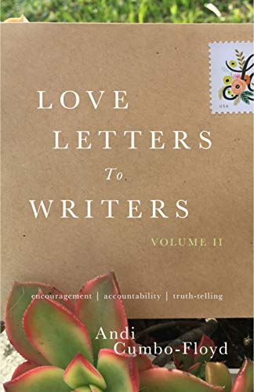
中文书名：《给作家的情书:鼓励、责任和真相》
英文书名：LOVE LETTERS TO WRITERS: Encouragement, Accountability, and Truth-Telling-Volume 2
作 者：Andi Cumbo-Floyd
出 版 社：Kindle edition
代理公司：Mitchell/ANA/Conor
页 数：198页
出版时间：2019年11月
代理地区：中国大陆、台湾
审读资料：电子稿
类 型：阅读与写作

内容简介：

你的写作探险需要同伴吗?想要一个既能推动你又能理解你的挣扎的向导吗?那么，《给作家的情书》（第二卷）就是适合你的书。

在第二本书中，坎波-弗罗伊德整理了52封信来支持、挑战、劝诱她所认识的作家。这些信件讨论的主题包括作为一个年幼孩子的父母写作，在你的生活中找到那些能让你成为作家的人，以及为什么营销方式在创作过程中是有用的工具。每封信都是来自坎波-弗罗伊德认识和喜爱的作家。如果你想在你的写作生活中寻找支持、指导和一点点温柔的鞭策，那么《给作家的情书》（第二卷）就是你需要的书。

圣马丁舒逸悬疑系列
St. Marin's Cozy Mystery Series
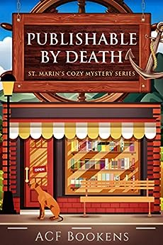
中文书名：《死后出版（圣马丁舒逸悬疑系列第一册）》
英文书名：PUBLISHABLE BY DEATH（St. Marin's Cozy Mystery Series Book 1）
作 者：Andi Cumbo-Floyd
出 版 社：Kindle Edition
代理公司：Mitchell/ANA/Conor
出版时间：2019年11月
代理地区：中国大陆、台湾
页 数：220页
审读资料：电子稿
类 型：惊悚悬疑

内容简介：

改变在一个南方小镇是很难的，尤其是当改变带来了谋杀时。

哈维·贝克特（Harvey Beckett）想做的就是帮助圣马丁的居民找到最完美的书，她和猎犬梅赫姆（Mayhem）依偎在一起，被她的猫阿斯兰（Aslan）忽视。但是，当这个水边小镇的新居民在书店盛大开业前的储藏室里发现了社区里一位挑剔记者的尸体时，哈维忍不住想要破案，即使这可能会让她的生意和生命付出代价。哈维问的问题越多，她发现的秘密就越多。

哈维和她的朋友们能解决小镇记者谋杀案，同时不让她自己成为受害者吗?

这本书在情节和写作风格上都涉及到了种族主义。

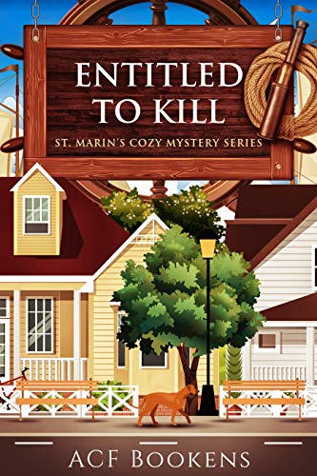
中文书名：《杀人权（圣马丁舒逸悬疑系列第二册）》
英文书名：ENTITLED TO KILL （St. Marin's Cozy Mystery Series Book 2）
作 者：Andi Cumbo-Floyd
出 版 社：Kindle Edition
代理公司：Mitchell/ANA/Conor
出版时间：2020年1月
代理地区：中国大陆、台湾
页 数：218页
审读资料：电子稿
类 型：惊悚悬疑

内容简介：

从大拖拉机旁跑开并不能算是母女和谐相处的时刻。

当哈维·贝克特(Harvey Beckett)偶然发现了社区中最受唾弃的养牛人的尸体时，她、她的朋友和她的父母展开了一场调查，揭露了一个其实并不算秘密的家庭秘密。很快，哈维的好奇心使她和她的母亲陷入了很多危机之中，这甚至可能标志着她的侦探生涯的结束。

哈维能在凶手找到她之前找到凶手并保护受害者的家人吗?

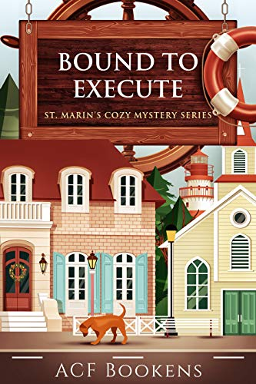
中文书名：《注定的行刑（圣马丁舒逸悬疑系列第三册）》
英文书名：BOUND TO EXECUTE（St. Marin's Cozy Mystery Series Book 3）
作 者：Andi Cumbo-Floyd
出 版 社：Kindle Edition
代理公司：Mitchell/ANA/Conor
出版时间：2020年3月
代理地区：中国大陆、台湾
页 数：196页
审读资料：电子稿
类 型：惊悚悬疑

内容简介：

哈维·贝克特(Harvey Beckett)完全不知道的邻居的秘事可能会害死她。

在五月初的美好日子里，书店老板哈维·贝克特期待着晚上散步，睡前阅读，甚至可能享受与她最喜欢的机械师依偎在一起的时光。

但是，当她和猎犬梅赫姆（Mayhem）偶然发现了当地银行经理的尸体时，美好的计划戛然而止。哈维和她的朋友们发现，在安静的圣马丁医院的背后发生了很多故事，人们隐藏了很多秘密。

哈维能帮上忙吗，还是说她的帮助最终只会给她周围的人带来更多麻烦?

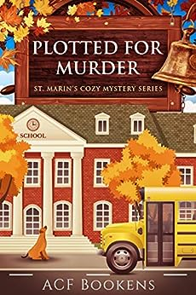
中文书名：《谋杀策划（圣马丁舒逸悬疑系列第四册）》
英文书名：PLOTTED FOR MURDER（St. Marin's Cozy Mystery Series Book 4）
作 者：Andi Cumbo-Floyd
出 版 社：Kindle Edition
代理公司：Mitchell/ANA/Conor
出版时间：2020年8月
代理地区：中国大陆、台湾
页 数：206页
审读资料：电子稿
类 型：惊悚悬疑

内容简介：

她总是说，如果她在跑，那是因为有人在追她。这是千真万确的。

秋天到了，这是书店老板哈维·贝克特(Harvey Beckett)一年中最喜欢的时候，她最兴奋的两件事——她的书店在一年一度的丰收游行中的用的花车和南瓜等等。但是，当她最好的朋友玛特（Mart）在一个秋日早晨发现她的跑步教练和高中体育老师的尸体时，哈维被这个能揭开他们古雅小镇最黑暗秘密的谜团迷住了。

当哈维的好奇心占据了上风时，她和她的小狗梅赫姆（Mayhem）发现也许有一些秘密最好还是不要被发现。

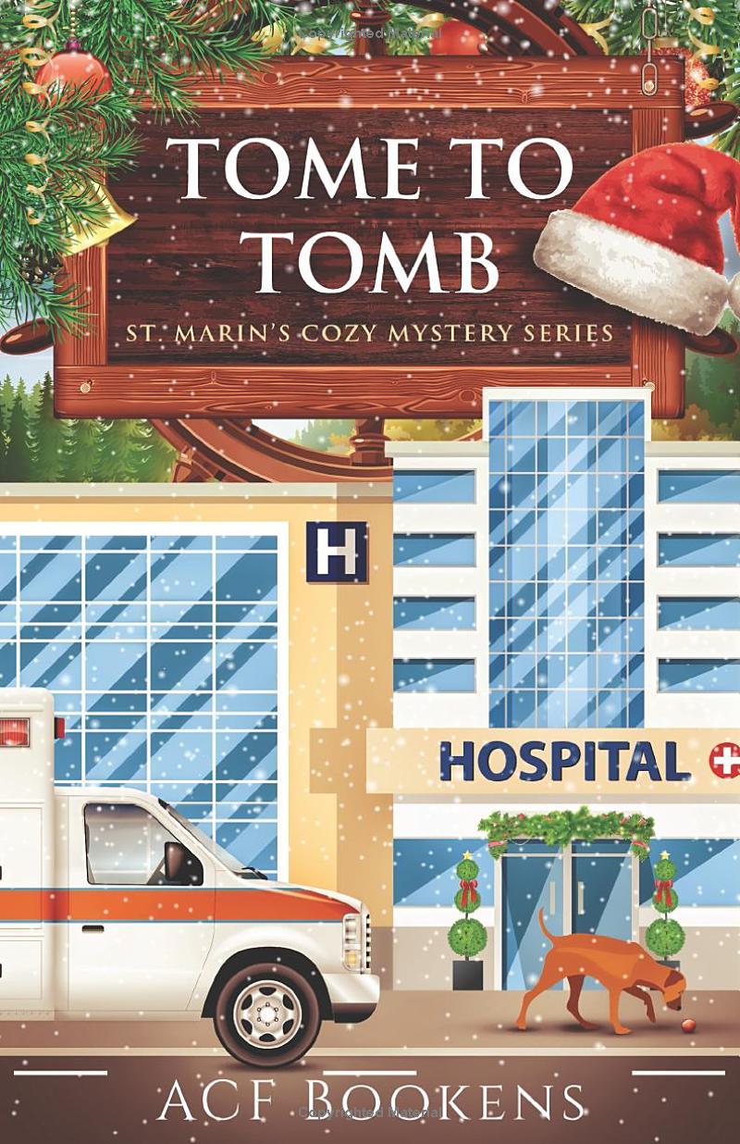
中文书名：《从巨著到坟墓（圣马丁舒逸悬疑系列第五册）》
英文书名：TOME TO TOMB（St. Marin's Cozy Mystery Series Book 5）
作 者：Andi Cumbo-Floyd
出 版 社：Kindle Edition
代理公司：Mitchell/ANA/Conor
出版时间：2020年11月
代理地区：中国大陆、台湾
页 数：188页
审读资料：电子稿
类 型：惊悚悬疑

内容简介：

圣诞老人腿上的尸体可不是哈维·贝克特(Harvey Beckett)想要的圣诞礼物。

为了迎接圣诞节，圣马林的街道被装饰得华丽鲜艳，哈维·贝克特(Harvey Beckett)决定在她的书店里招待圣诞老人，恢复这个小镇悠久的传统。但是在节日的第一天，一个男人绊倒在圣诞老人的腿上，死了，侵袭着节日精神…也带来了一系列哈维忍不住想要回答的问题

哈维的问题会不会给她、她的朋友们——还有他们的狗——带来很多麻烦?

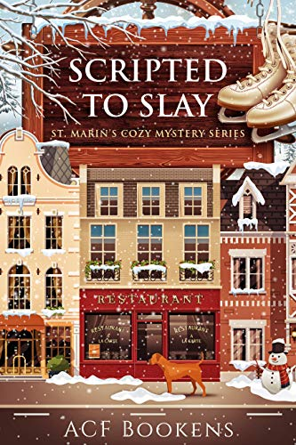
中文书名：《杀戮的创作（圣马丁舒逸悬疑系列第六册）》
英文书名：SCRIPTED TO SLAY（St. Marin's Cozy Mystery Series Book 6）
作 者：Andi Cumbo-Floyd
出 版 社：Kindle Edition
代理公司：Mitchell/ANA/Conor
出版时间：2021年1月
代理地区：中国大陆、台湾
页 数：200页
审读资料：电子稿
类 型：惊悚悬疑

内容简介：

下雪天不应该以发现尸体结束。

哈维·贝克特刚在主街周围的人行道上铲完雪，安静地吃完一顿饭，就在这时，人们在酒吧后面发现了镇上新来的酒保的尸体。当哈维开始调查受害者的假名时，她发现了事情并非能有讨价还价的余地，足以让她处于真正的危险之中。

她和她的朋友们能在自己成为受害者之前找到凶手吗?

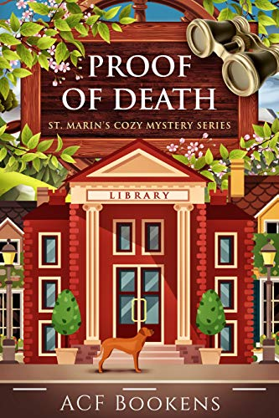
中文书名：《死亡证明（圣马丁舒逸悬疑系列第七册）》
英文书名：PROOF OF DEATH（St. Marin's Cozy Mystery Series Book 7）
作 者：Andi Cumbo-Floyd
出 版 社：Kindle Edition
代理公司：Mitchell/ANA/Conor
出版时间：2021年7月
代理地区：中国大陆、台湾
页 数：190页
审读资料：电子稿
类 型：惊悚悬疑

内容简介：

圣马丁图书馆神秘小说中提到发生的谋杀案真的发生了。

当当地的图书管理员被发现死在书架上时，关于他名声的谣言达到了狂热的程度。哈维·贝克特(Harvey Beckett)不能让一个爱好读书的人的名声受到玷污，但当她把朋友和狗狗拖进调查中时，她发现自己要对付的不仅仅是谣言。

这次，哈维的好奇心会不会标志着她探案生涯的结束?

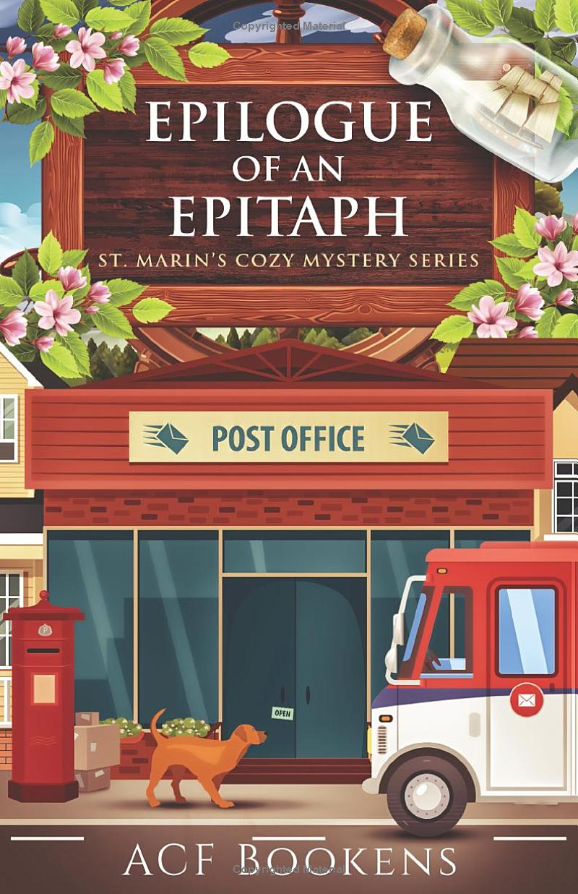
中文书名：《墓志铭的后记（圣马丁舒逸悬疑系列第八册）》
英文书名：EPILOGUE OF AN EPITAPH（St. Marin's Cozy Mystery Series Book 8）
作 者：Andi Cumbo-Floyd
出 版 社：Kindle Edition
代理公司：Mitchell/ANA/Conor
出版时间：2021年9月
代理地区：中国大陆、台湾
页 数：188页
审读资料：电子稿
类 型：惊悚悬疑

内容简介：

每个人都喜欢收到邮件，但当它被握在某人冰冷、死亡的手中时，就不是这样了。

哈维·贝克特(Harvey Beckett)听说过邮政女局长如何打开人们的邮件，以满足她想八卦的客户故事的心，但当她被谋杀后，哈维得知邮递员可能不仅传递了有趣的细节。很快，哈维和她的父亲发现自己卷入了寻找凶手的追捕中，这个任务可能会给她的父亲带来死亡。

他们能在不成为传奇的情况下，在那些荒诞的故事中找到真相吗?

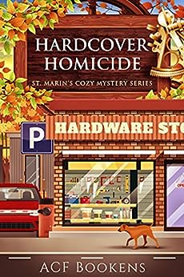
中文书名：《精装谋杀（圣马丁舒逸悬疑系列第九册）》
英文书名：HARDCOVER HOMICIDE（St. Marin's Cozy Mystery Series Book 9）
作 者：Andi Cumbo-Floyd
出 版 社：Kindle Edition
代理公司：Mitchell/ANA/Conor
出版时间：2021年12月
代理地区：中国大陆、台湾
页 数：187页
审读资料：电子稿
类 型：惊悚悬疑

内容简介：

射钉枪一直让哈维·贝克特（(Harvey Beckett)）害怕，现在她知道原因了。

哈维喜欢和对门的五金店共用她书店的停车场，但是某天晚上，当一个不守规矩的顾客在停车场被杀时，她开始怀疑这家店的老板是否应该对此负责。在进行了一些调查和侦查之后，哈维和她最好的朋友发现他们无处可逃。

凶手会在让这两个女人永远闭嘴之前落网吗?

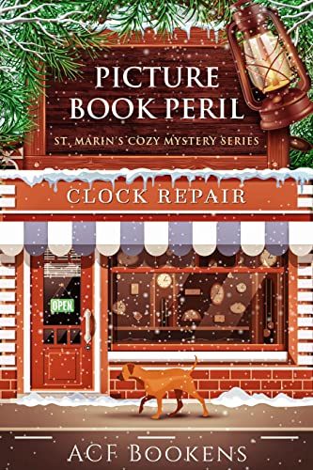
中文书名：《绘本危情（圣马丁舒逸悬疑系列第十册）》
英文书名：PICTURE BOOK PERIL（St. Marin's Cozy Mystery Series Book 10）
作 者：Andi Cumbo-Floyd
出 版 社：Kindle Edition
代理公司：Mitchell/ANA/Conor
出版时间：2022年12月
代理地区：中国大陆、台湾
页 数：172页
审读资料：电子稿
类 型：惊悚悬疑

内容简介：

保守已久的秘密有时是最好的秘密，对吧?

当镇上甜美但隐居的钟表匠向哈维寻求她对某种情况的建议时，书店老板哈维发现自己身边有一堆故事要处理，让她分不清什么是真的，什么是假的。

当哈维和她的朋友们开始揭开这个传说的真相时，他们发现了比他们预想的多得多的东西，包括一具尸体。

在他们迷失在秘密中前，他们能发现谁是反派，谁是好人吗?

感谢您的阅读！
请将反馈信息发至：版权负责人
Email：Rights@nurnberg.com.cn
安德鲁·纳伯格联合国际有限公司北京代表处
北京市海淀区中关村大街甲59号中国人民大学文化大厦1705室, 邮编：100872
电话：010-82504106, 传真：010-82504200
公司网址：http://www.nurnberg.com.cn
书目下载：http://www.nurnberg.com.cn/booklist_zh/list.aspx
书讯浏览：http://www.nurnberg.com.cn/book/book.aspx
视频推荐：http://www.nurnberg.com.cn/video/video.aspx
豆瓣小站：http://site.douban.com/110577/
新浪微博：安德鲁纳伯格公司的微博_微博 (weibo.com)
微信订阅号：ANABJ2002

